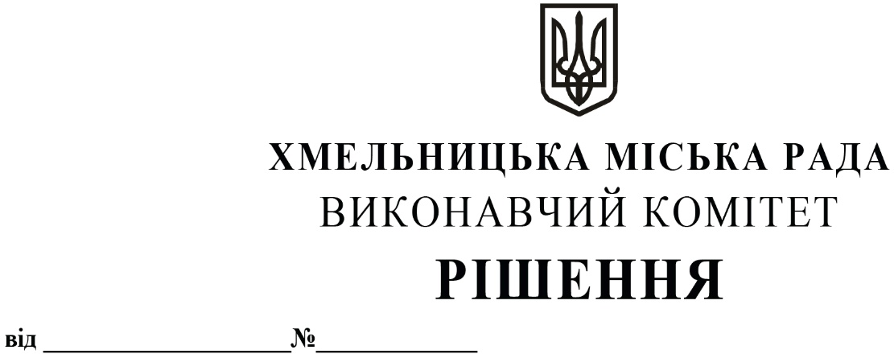

Про виділення коштів
з цільового фонду Хмельницької
міської ради

Розглянувши клопотання керуючого справами виконавчого комітету та відповідно до рішення четвертої сесії Хмельницької міської ради від 31.10.2006 року № 2 «Про утворення цільового фонду Хмельницької міської ради соціально-економічного та культурного розвитку Хмельницької міської територіальної громади та затвердження Положення про нього» зі змінами та доповненнями, керуючись Законом України «Про місцеве самоврядування в Україні», виконавчий комітет міської ради

ВИРІШИВ:

1.Виділити з цільового фонду Хмельницької міської ради кошти в сумі 35 300,00 грн (тридцять п`ять тисяч триста гривень 00 копійок) на проведення інформаційної кампанії та закупівлю рекламної продукції по реалізації пілотного проєкту щодо створення Центру рекрутингу Збройних Сил України на базі управління адміністративних послуг Хмельницької міської ради та в рамках відзначення Дня Конституції України(згідно з додатком).
2.Видатки здійснити за рахунок коштів п.3.2.6 цільового фонду Хмельницької міської ради.
3.Контроль за виконанням рішення покласти на керуючого справами виконавчого комітету Ю.Сабій, начальника відділу бухгалтерського обліку, планування та звітності- головного бухгалтера Л.Стародуб.

Міський голова Олександр СИМЧИШИН

Додаток
до рішення виконавчого комітету
від 27.06.2024 № 1111

Перелік рекламної продукції

№ | Найменування продукції | Одиниця виміру | Кількість
1. | Листівки формату А3 (одностороння) | штуки | 500
2. | Блокнот А5 на 50 листів | штуки | 100
3. | Євро-флаєр двусторонній (листівка) | штуки | 10000
4. | Папка формату А4 | штуки | 100
5. | Футболки з брендовим логотипом | штуки | 8

Керуючий справами виконавчого комітету Юлія САБІЙ

Начальник відділу публічних закупівель Інна ВІННІЧУК

